https://github.com/Eslonf/automl

Отчет по лабораторной работе №1

Дисциплина: «Автоматизация машинного обучения»

Тема: Базовый пайплайн для одного датасета (Оркестрация в Airflow и трекинг в MLflow)
Вариант: №6 — Прогнозирование оттока клиентов банка (Bank Customer Churn)
Тип задачи: Бинарная классификация

1. Цель работы
Освоить базовые принципы оркестрации пайплайнов данных с помощью Apache Airflow, настроить безопасное подключение к внешнему источнику данных (Kaggle API), реализовать модульную предобработку табличных данных и автоматизировать логирование параметров, метрик и артефактов в MLflow Tracking.

2. Описание выбранного датасета
- Источник: Kaggle (barelydedicated/bank-customer-churn-modeling).
- Объем выборки: 10 000 строк, 14 колонок.
- Целевая переменная: Exited (1 — клиент покинул банк, 0 — клиент остался).
- Признаковое пространство:
  - Служебные поля (удаляются при очистке): RowNumber, CustomerId, Surname.
  - Категориальные признаки: Geography (страна), Gender (пол).
  - Числовые признаки: CreditScore, Age, Tenure, Balance, NumOfProducts, HasCrCard, IsActiveMember, EstimatedSalary.

3. Архитектура и реализация пайплайна
Инфраструктура развернута в Docker Compose и включает контейнеры Apache Airflow (apiserver, scheduler, dag-processor), PostgreSQL 16 и MLflow Server, объединенные общим томом данных /opt/airflow/data.
Граф churn_basic_pipeline состоит из 3 последовательных задач (PythonOperator): 1. download_data (lab1/scripts/data_loader.py): Аутентификация в Kaggle API, скачивание и распаковка архива, сохранение сырого набора churn_raw.csv, запись метрик raw_rows_count и raw_columns_count в MLflow. 2. preprocess_data (lab1/scripts/data_preprocessor.py): Удаление неинформативных идентификаторов, заполнение пропусков медианой и модой, кодирование категорий через LabelEncoder, стратифицированное разделение на train/test (80/20) и масштабирование числовых полей через StandardScaler. 3. log_summary: Вычисление доли целевого класса (exited_class_ratio) и сохранение диагностического сэмпла данных processed_data_sample.txt в артефакты MLflow.

4. Результаты выполнения и иллюстрации

4.1. Инфраструктура контейнеров Docker
Все микросервисы инфраструктуры успешно запущены и прошли проверки состояния (healthy).
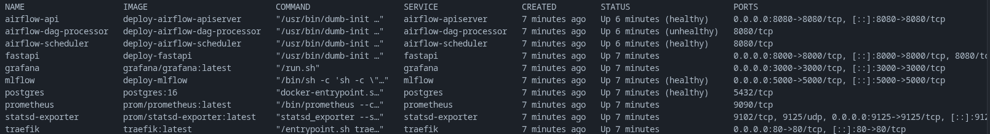
Рисунок 1 — Статус запущенных контейнеров инфраструктуры в Docker.

4.2. Регистрация DAG в веб-интерфейсе Apache Airflow
Даг churn_basic_pipeline успешно обнаружен процессором дагов Airflow, активирован и готов к запуску.
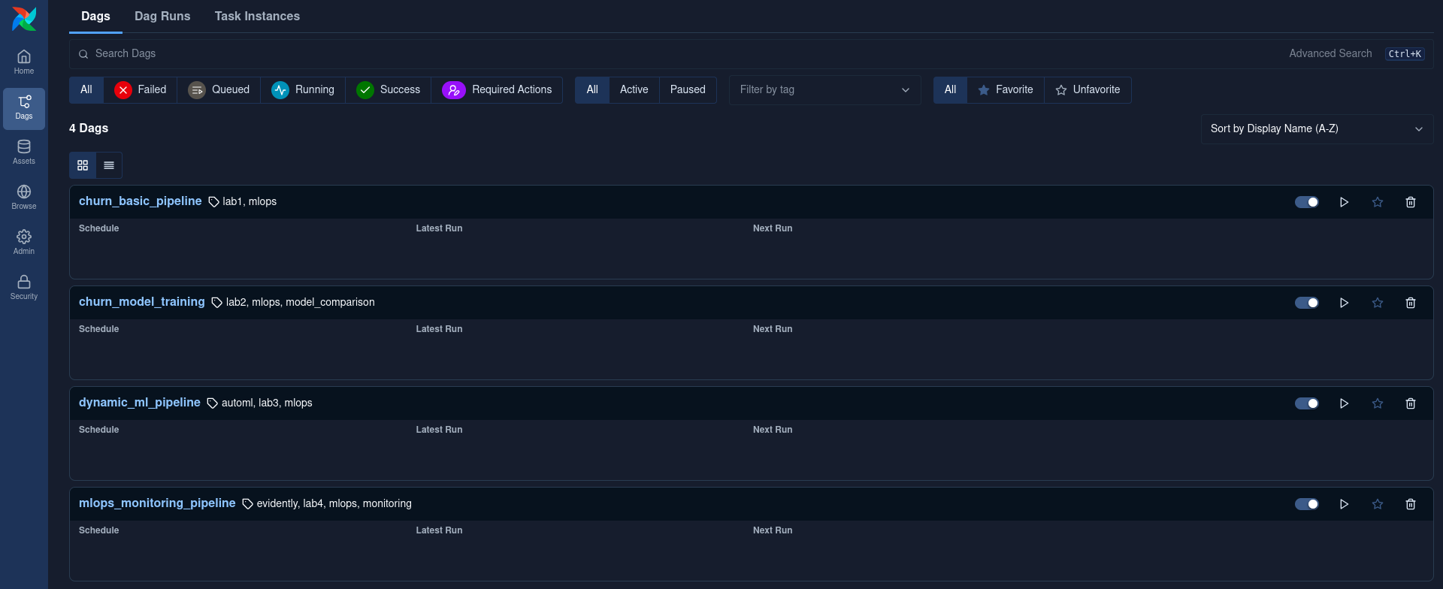
Рисунок 2 — Отображение DAG churn_basic_pipeline на главной панели Airflow.

4.3. Граф выполнения задач (Graph View)
Все три этапа пайплайна (download_data ➔ preprocess_data ➔ log_summary) отработали последовательно и завершились со статусом Success.
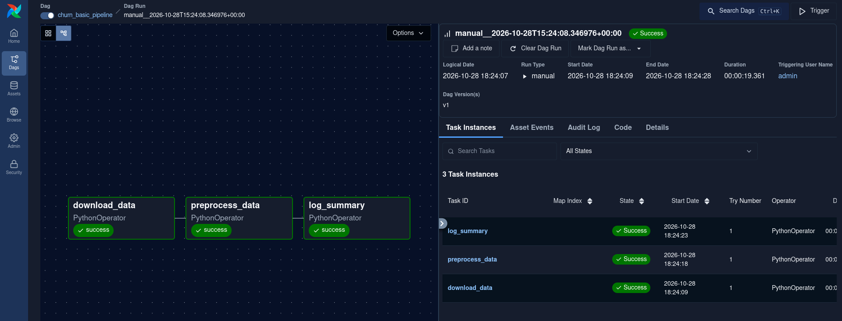
Рисунок 3 — Граф успешного выполнения пайплайна в Airflow.

4.4. Логи выполнения задачи загрузки и предобработки
В логах задачи подтверждается успешная аутентификация в Kaggle API, скачивание 10 000 записей и разбиение на выборки Train (8000 строк) и Test (2000 строк).
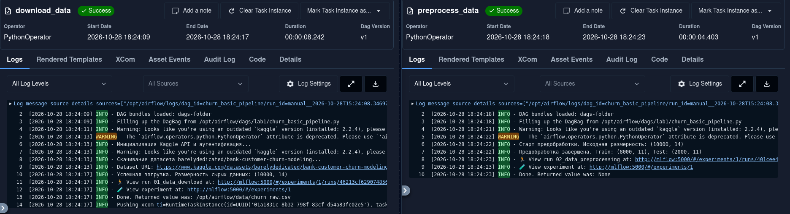
Рисунок 4 — Журнал выполнения задач скачивания и очистки данных в Airflow.

4.5. Эксперимент и запуски в MLflow Tracking
В веб-интерфейсе MLflow автоматически создан эксперимент lab1_bank_customer_churn, содержащий три запуска для каждого этапа конвейера.
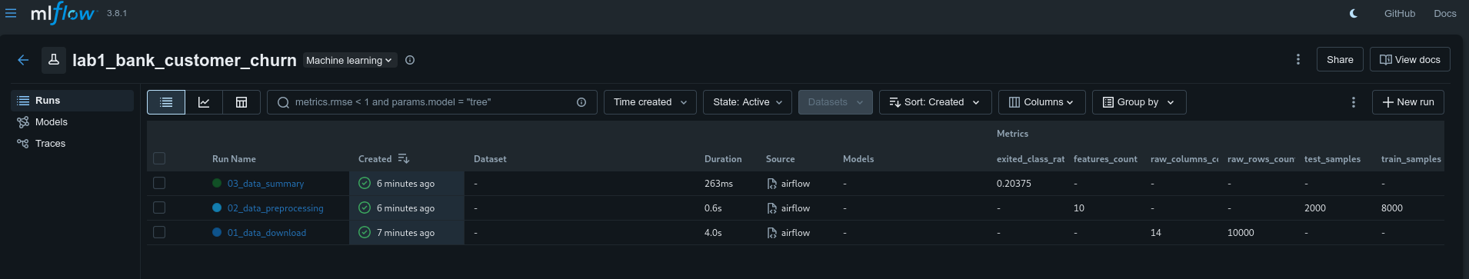
Рисунок 5 — Список зафиксированных запусков в эксперименте lab1_bank_customer_churn.

4.6. Залогированные параметры и метрики предобработки
В карточке запуска 02_data_preprocessing сохранены стратегии обработки (label_encoder, median_mode, standard_scaler) и численные метрики выборок (train_samples: 8000, test_samples: 2000, features_count: 10).
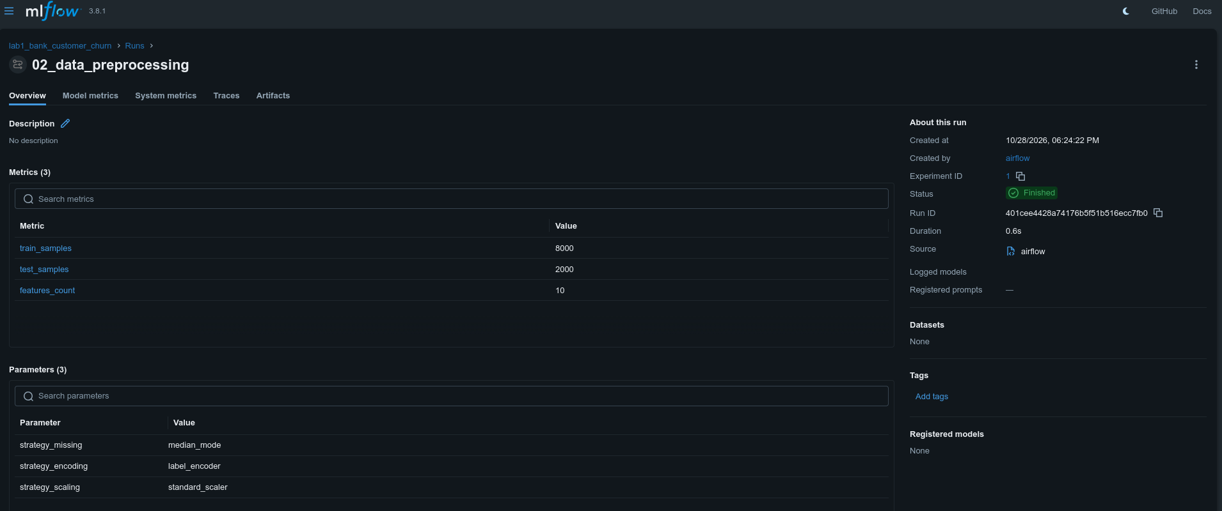
Рисунок 6 — Детализация залогированных параметров и метрик в MLflow.

4.7. Просмотр сгенерированного артефакта данных
В запуске 03_data_summary сохранен файл processed_data_sample.txt, содержащий первые 10 строк отмасштабированной выборки и сводку по типам колонок (DataFrame.info()).
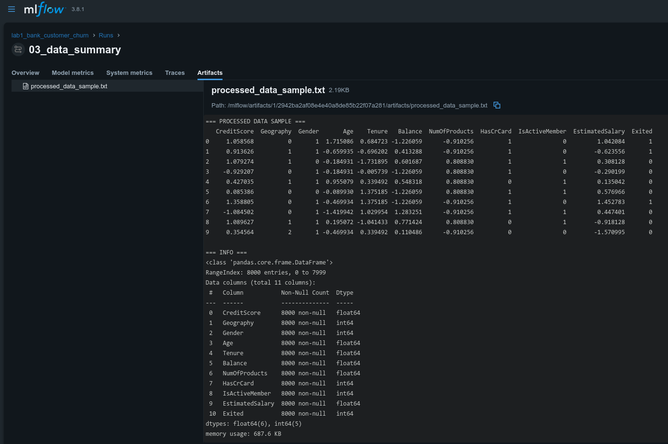
Рисунок 7 — Предпросмотр текстового артефакта processed_data_sample.txt в MLflow UI.

5. Вывод
В ходе выполнения работы развернута контейнерная MLOps-инфраструктура на базе Apache Airflow и MLflow. Реализован отказоустойчивый ETL-пайплайн автоматической выгрузки банковского датасета с Kaggle, проведена очистка и стандартизация признаков, настроено сохранение параметров, метрик и артефактов предобработки.

